信息技术（电子）微师培项目评价标准（试行稿）
一、评价细则
1、物流微师培评价标准共分三个模块：达标模块、基础模块及专业模块，各占比例为15%、65%、20%；
2、教师首先根据“微师培制作要求”进行作品打造，再对标三大模块的达标程度，提交完整的作品到审核组；
3、审核组对标评价标准给予分数评定：
90分以上——发布作品；
80分-90分——针对问题进行细微调整后可以直接发布；
60分—80分——返回修改后，重新评估；
60分以下——取消本期作品发布资格。

附件1：
评价模块 | 评价项目 | 评价内容 | 评价标准 | 分值
1、达标模块（15分） | 格式 | 首页、第二页、尾页格式等 | 标准格式 | 5
1、达标模块（15分） | 教学设计 | 设计意图 | 是本节课的精髓所在，真正展现了教学方法、策略的优越性 | 5
1、达标模块（15分） | PPT设计 | 设计情况 | PPT版面设计大方简洁、清晰明了；无格式问题 | 5
2、基础模块  （65分） | 教学内容  分析 | 教学内容 | 1、说明本节课内容所处位置、前后内容的衔接、在教材中的地位和作用。 | 2
2、基础模块  （65分） | 教学内容  分析 | 教学内容 | 2、教学目标明确、具体、全面、恰当，符合新课程标准、教材和学生实际。包括知识和技能、过程和方法、情感、态度、价值观以及职业素养。 | 3
2、基础模块  （65分） | 教学内容  分析 | 教学内容 | 3、准确体现本课的重点、难点和关键点。 | 3
2、基础模块  （65分） | 教学内容  分析 | 教学内容 | 4、课程处理符合教学目标，寓职业道德于教学之中。 | 3
2、基础模块  （65分） | 教法学法  分析 | 1.教法设计  2.学法设计  3.教学手段 | 1、教法设计要体现以学生为主体，有利于落实教学目标。 | 5
2、基础模块  （65分） | 教法学法  分析 | 1.教法设计  2.学法设计  3.教学手段 | 2、教法、学法应选择教育教学理论中公认的方法，表述要规范。 | 5
2、基础模块  （65分） | 教法学法  分析 | 1.教法设计  2.学法设计  3.教学手段 | 3、针对重点、难点设计教法，教学方法灵活多样，运用多种手段，引导学生自主学习、合作学习，注重能力培养。 | 5
2、基础模块  （65分） | 教法学法  分析 | 1.教法设计  2.学法设计  3.教学手段 | 4、体现对学生“自主、合作、探究”学习方式的引导。 | 3
2、基础模块  （65分） | 教法学法  分析 | 1.教法设计  2.学法设计  3.教学手段 | 5、体现理论联系实际，注重动手能力的培养，专业技能训练到位。 | 3
2、基础模块  （65分） | 教法学法  分析 | 1.教法设计  2.学法设计  3.教学手段 | 6、选用教具合理，符合学生特点和本学科的特点。 | 2
2、基础模块  （65分） | 教法学法  分析 | 1.教法设计  2.学法设计  3.教学手段 | 7、恰当采用教育信息化手段 | 5
2、基础模块  （65分） | 教法学法  分析 | 1.教法设计  2.学法设计  3.教学手段 | 8、所选择的教法、学法在教学活动有具体运用
2、基础模块  （65分） | 教学程序 | 1.教学活动设计  2.设计意图描述  3.教学手段使用 | 1、课堂教学结构设计合理，教学思路清楚，实践分配得当。 | 3
2、基础模块  （65分） | 教学程序 | 1.教学活动设计  2.设计意图描述  3.教学手段使用 | 2、课堂教学活动突出学生主体性及多向互动。 | 3
2、基础模块  （65分） | 教学程序 | 1.教学活动设计  2.设计意图描述  3.教学手段使用 | 3、突出重、难点的有效解决过程。 | 3
2、基础模块  （65分） | 教学程序 | 1.教学活动设计  2.设计意图描述  3.教学手段使用 | 4、体现专业技能训练方法的可行性。 | 2
2、基础模块  （65分） | 教学程序 | 1.教学活动设计  2.设计意图描述  3.教学手段使用 | 5、现代信息技术教学手段运用合理。 | 2
2、基础模块  （65分） | 教学程序 | 1.教学活动设计  2.设计意图描述  3.教学手段使用 | 6、对教学活动进行有效恰当的评价，合理设计教学反馈环节，预估教学效果 | 3
2、基础模块  （65分） | 教学程序 | 1.教学活动设计  2.设计意图描述  3.教学手段使用 | 7、教学内容科学严谨，突出重点，分析简练，条理清晰，问题设计难易适度，符合认知规律。 | 2
2、基础模块  （65分） | 教师基本素质 | - 语速、音量  - 个人风格  - 语言表述 | - 语速得当，声音大小合适、声画同步。 | 2
2、基础模块  （65分） | 教师基本素质 | - 语速、音量  - 个人风格  - 语言表述 | 2、应变和调控课堂能力强，教学有自己的风格。 | 3
2、基础模块  （65分） | 教师基本素质 | - 语速、音量  - 个人风格  - 语言表述 | 3、普通话标准，表述具体、充实，层次清楚，语言简练清晰，逻辑性强且具有感染力。 | 3
3、专业模块  （20分） | 课程思政融入 | 能体现课程思政融合，实现“立德树人”目标 |  | 4
3、专业模块  （20分） | 职业素养 | 体现对学生从事电子行业的职业素养培养 |  | 4
3、专业模块  （20分） | “三教”改革 | 体现教师、教材、教法的更新 |  | 2
3、专业模块  （20分） | 书证融通 | 专业教学与电子技术“1+X”的融合度 |  | 2
3、专业模块  （20分） | 与时俱进 | 结合电子信息产业发展，体现行业的发展性特点 |  | 2
3、专业模块  （20分） | 评价手段 | 多元化的评价方法与手段 |  | 2
3、专业模块  （20分） | “三有”课堂 | 课程是否有趣、有效、有用 |  | 2
3、专业模块  （20分） | 一体化课堂 | 理论与实践相结合，有一体化课堂的基本特点 |  | 2

二、基本制作要求

附件2：
电子专业微师培制作要求

视频  页面 | 页面内容 | 要求 | 备注
第1页 | 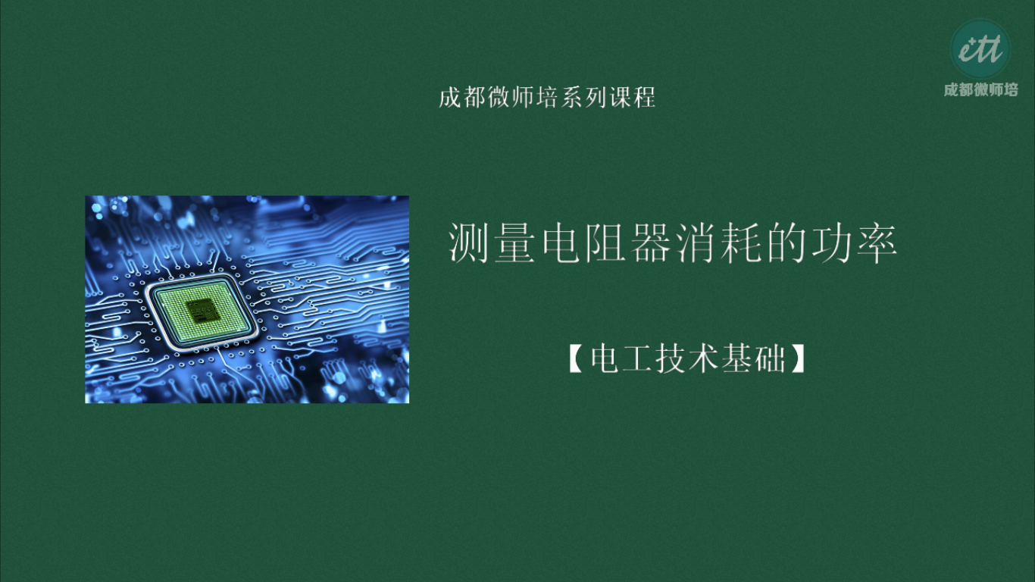 | 请严格按照此格式修改课题名称 | 该页面不需要在PPT中制作，直接在系统中修改即可
第2页 | 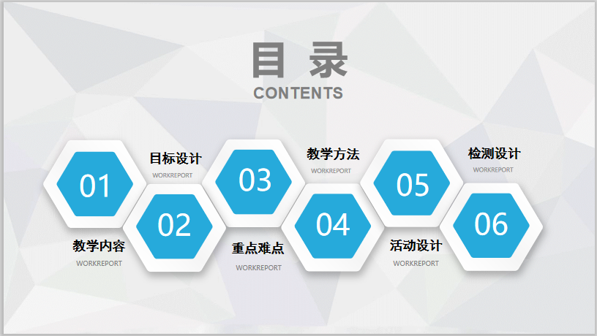 | 该页面不变 | 该页面是教师制作PPT的第1页
第3页 | 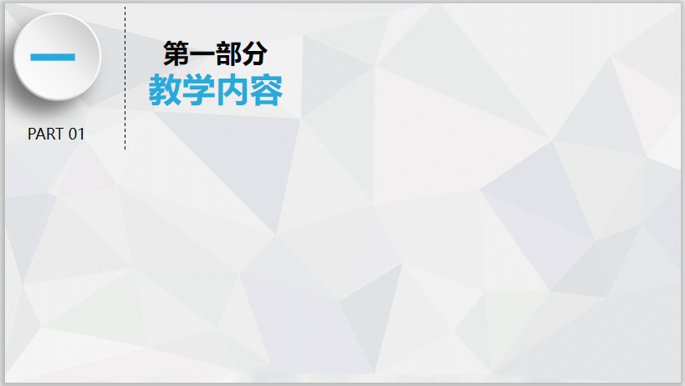 | 可在空白处添加教学内容简介 | 该页面是教师制作PPT的第2页
第4页 | 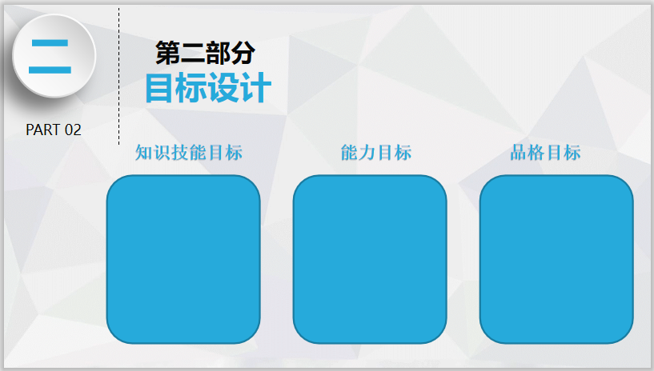 | 3-5个目标：三维叙写在蓝框内 | 该页面是教师制作PPT的第3页
第5页 | 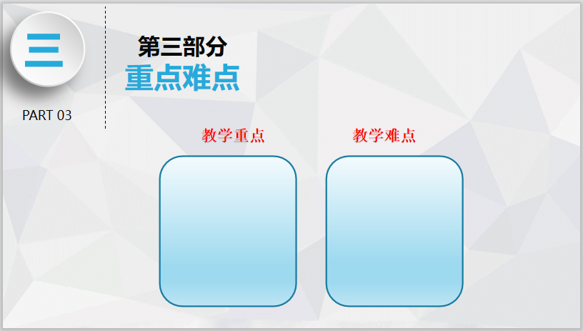 | 精练地写清楚本课题的重点和难点 | 该页面是教师制作PPT的第4页
第6页 | 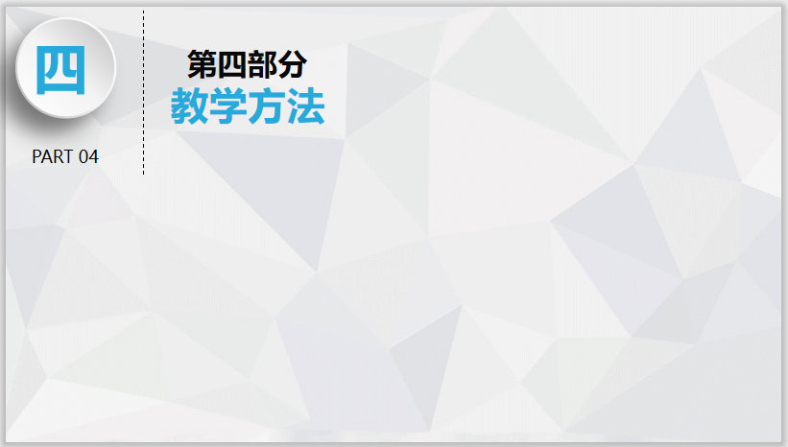 | 教学方法需使用教育教学理论中公认的方法，表述要准确，所展示的教学方法在教学活动中要有所体现。放置在空白处。 | 该页面是教师制作PPT的第5页
第7页 | 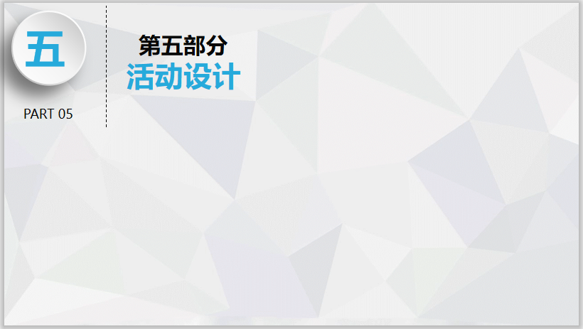教学活动设计/重难点突破/教学方法体现 | - 教学内容不需要全部在PPT 中展示出来；  - 突出重点，适当省略非重点内容或容易理解的知识点，用解说词表述带过即可；  - 教学活动设计在PPT中要适当展示，不能完全以解说词表述代替；  - 解说词的表述是针对教师群体进行解说的，不能当成面向学生或面向说课评委来进行解说；  - 注重的是突破重难点的策略和手段，不一定非要对某课题做完整的授课展示，突出重点，详略得当  - 采用的教学手段和活动设计应该是在常规教学活动中能得以实现的
第8页
。。。。。
倒数  第2页 | 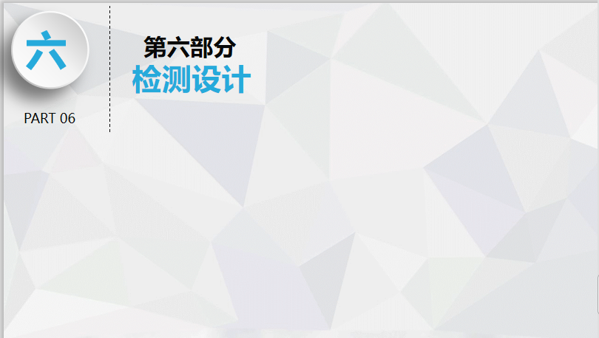 | 对课题内容充分学习后，设计检测内容、方法和途径，以评价学生学习情况。 | 该页面是教师制作PPT的最后1页
最后1页 | 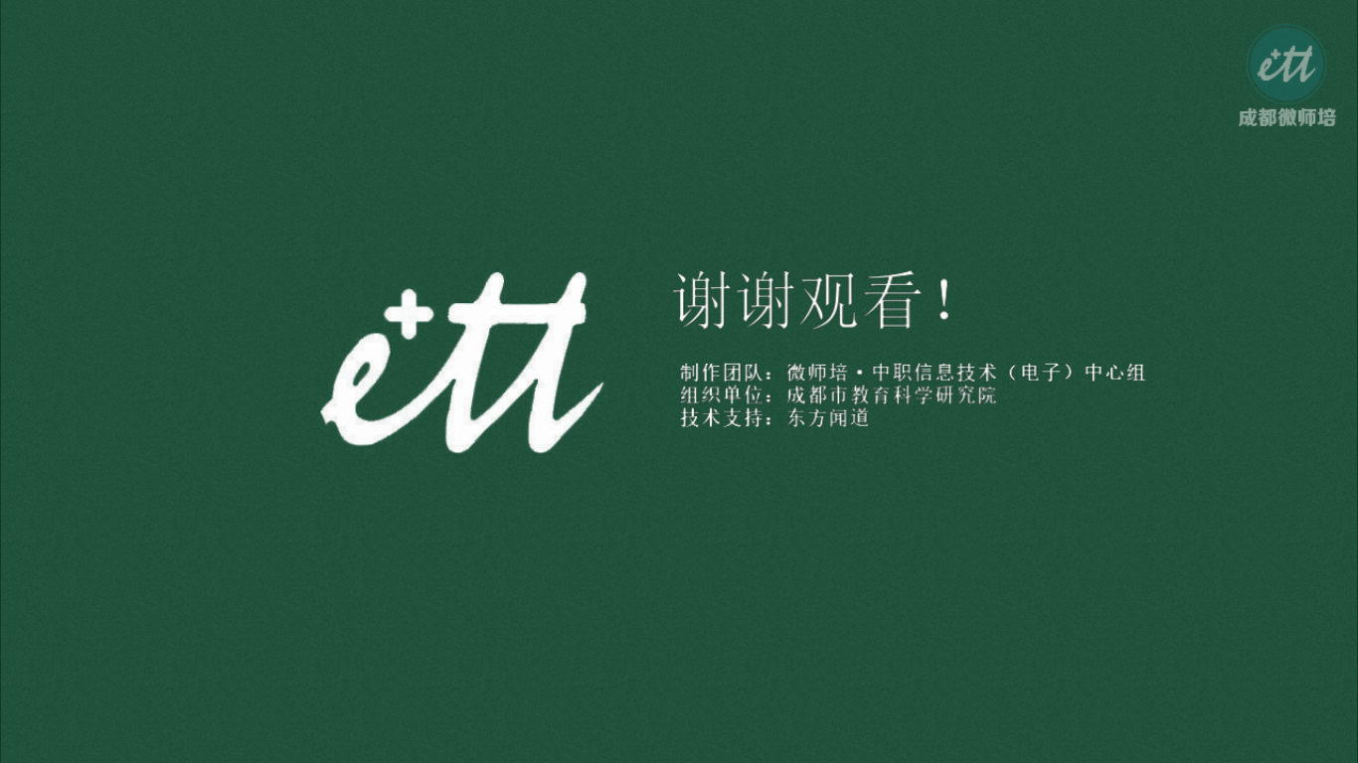 | 制作团队：微师培●中职信息技术（电子）中心组 | 该页面不需要在PPT中制作，直接在系统中修改即可

